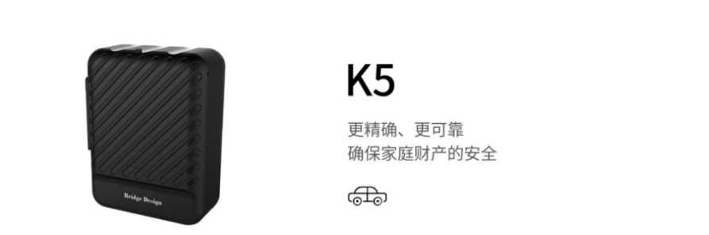

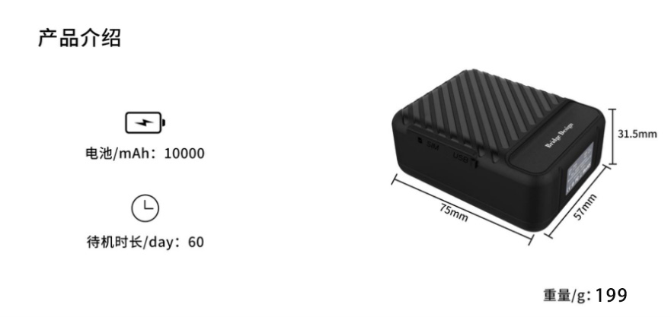

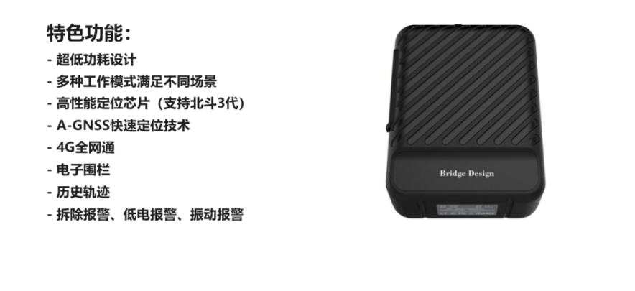

产品图片：

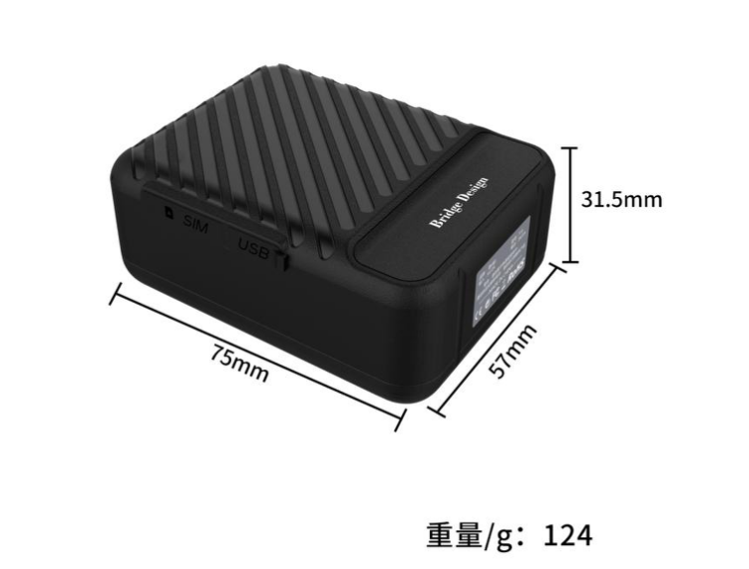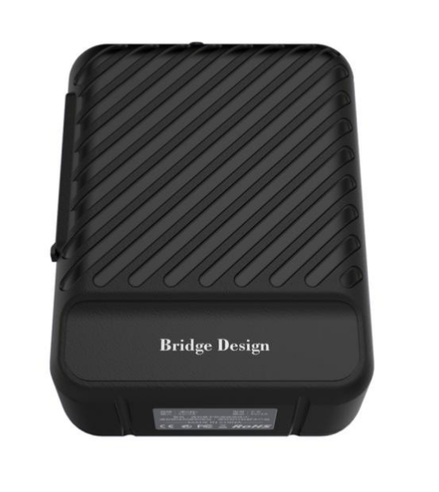

详细规格：
- 精准定位，精度达到1.5米（产品支持北斗3代）。
- GPS+北斗+LBS+WIFI 四模定位。
- 实用功能: 实时定位、潜伏定位、振动唤醒、计步定位。
- 拆除报警、震动报警、位移报警、低电报警、出围栏报警、超速报警等。
- 体积小巧，易隐藏，强磁吸附（可选择）。
应用领域：
租赁车辆，信贷车辆，客运车辆，出租汽车，货运车辆，牛羊定位管理，贵重物品管理等

设备参数：
项目 | 功能名称 | 有 | 无 | 功能描述
电气特性 | 供电方式 | ● |  | 电池供电
电气特性 | 工作电压范围 | ● |  | DC 3.45V - 4.35V
电气特性 | 工作电流 | ● |  | 22mA
电气特性 | 休眠待机电流 | ● |  | 约30uA
电气特性 | 在线待机电流 | ● |  | 4.5mA
电气特性 | 内置电池容量 | ● |  | 10000mAh (3.8V聚合物电池)
环境特性 | 工作温度范围 | ● |  | -20℃ - 70℃
环境特性 | 储存温度范围 | ● |  | -30℃ - 80℃
环境特性 | 工作湿度范围 | ● |  | 5%-95%
通信特性 | 通信模组品牌/芯片型号 | ● |  | ML307A-DCLN-中移物联
通信特性 | 通信频段 | ● |  | TDD:B34/38/39/40/41,FDD:B1/3/5/8
通信特性 | SIM卡 | ● |  | Micro SIM卡
通信特性 | 通信天线 | ● |  | 内置FPC天线
GPS/BD 定位特性 | 定位模组品牌/芯片型号 | ● |  | 华大GPS北斗芯片（支持北斗3代）
GPS/BD 定位特性 | 冷启动时间 | ● |  | 平均 32秒
GPS/BD 定位特性 | 热启动时间 | ● |  | 平均 1秒
GPS/BD 定位特性 | 灵敏度（跟踪） | ● |  | -162dBm
GPS/BD 定位特性 | 定位天线 | ● |  | 内置有源陶瓷GPS天线
外部接口 | 喇叭输出接口 |  | ●
外部接口 | I/O接口 |  | ●
外部接口 | ADC检测输入接口 |  | ●
外部接口 | RS485接口 |  | ●
外部接口 | RS232接口 |  | ●
外部接口 | 串口 | ● |  | 3.3V串口一路
外部接口 | CAN |  | ●
外部接口 | K线 |  | ●
外形规格 | 主机尺寸(长宽高) | ● |  | 75mm × 57 mm × 31.5 mm
外形规格 | 外壳材质 | ● |  | ABS塑料
外形规格 | IP防护等级 | ● |  | IP65
外形规格 | 强磁 | ● |  | 选配
外形规格 | 项圈 | ● |  | 选配
外形规格 | 主机重量 | ● |  | 约199 克

